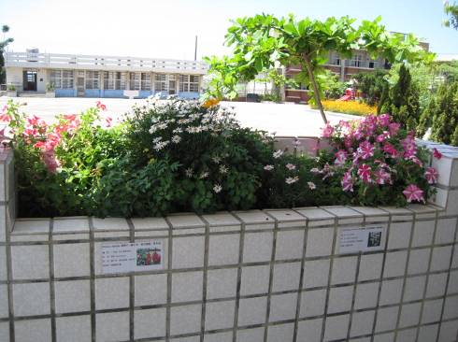
製作植物標示牌以利教學
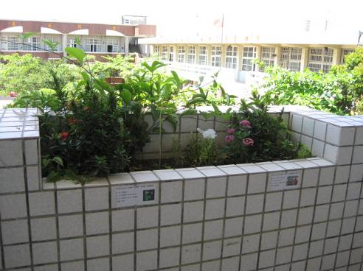
製作植物標示牌以利教學

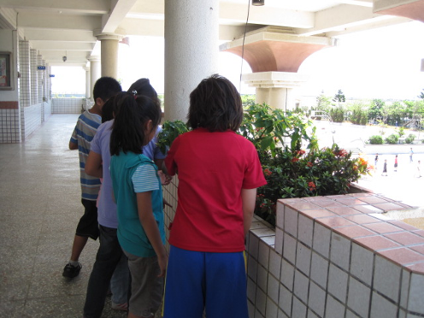
走廊花台標示植物名稱幫助學生認識植物
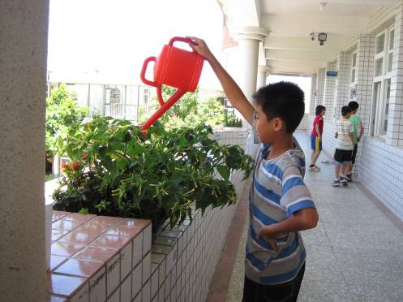
學生澆灌植物同時也能認識植物

